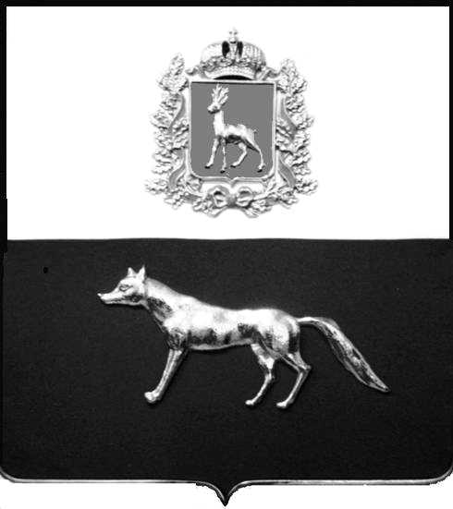
ПРОЕКТ

Администрация
муниципального района Сергиевский
Самарской области
ПОСТАНОВЛЕНИЕ
«____» ____________2023 г.
№ __________

О выявлении правообладателя ранее учтенного объекта недвижимости, части жилого дома с кадастровым номером 63:31:0702031:253 по адресу: Самарская область, Сергиевский район, с. Сергиевск, ул. Советская, д.32, кв .2

В соответствии с Федеральным законом от 06.10.2003 № 131-ФЗ «Об общих принципах организации местного самоуправления в Российской Федерации», с Федеральным Законом от 30.12.2020 №518-ФЗ «О внесении изменений в отдельные законодательные акты Российской Федерации», со статьёй 69.1 Федерального Закона от 13.06.2015 года №218-ФЗ «О государственной регистрации недвижимости», руководствуясь Уставом муниципального района Сергиевский, на основании акта осмотра объекта недвижимого имущества № 2 от 04.12.2023 г. 11 ч.30 минут Администрация муниципального района Сергиевский

П О С Т А Н О В Л Я ЕТ:

1.В отношении ранее учтенного объекта недвижимости с кадастровым номером 63:31:0702031:253, площадью 47,7 кв.м, расположенного по адресу: Самарская область, Сергиевский район, с.Сергиевск, ул. Советская, д.32, кв.2 выявлен правообладатель:
-гр. РФ Кузнецов Владимир Алексеевич, 17.12.1964.р., уроженец с. Сергиевск Сергиевского района Куйбышевской области. Паспорт гр. РФ серия 36 09 № 096081 выдан ОУФМС России по Самарской области в Сергиевском районе 19.01.2010 г., код подразделения 630-046; СНИЛС: 015-621-041-01, адрес регистрации: Самарская область, Сергиевский район, с. Сергиевск, ул. Советская,д.32, кв.2
2.Право собственности подтверждается:
- договором от 14.01.1986 г, удостоверенным Государственным нотариусом Сергиевского района, Куйбышевской области 14.01.1986 г., по реестру №78, зарегистрированным в Сергиевском Сельском совете народных депутатов 17.01.1986 г.
3.Направить данное постановление в Управление Федеральной службы государственной регистрации, кадастра и картографии по Самарской области.
4.Контроль за выполнением настоящего постановления оставляю за собой.

Глава муниципального района
Сергиевский А.И.Екамасов

Проект решения получил:
_________________________ ______________________________
[Подпись] [Ф. И. О.]

Примечание: в течение тридцати дней со дня получения проекта решения выявленный правообладатель вправе направить возражения относительно сведений о правообладателе по адресу:

446540, Самарская область, Сергиевский район, с.Сергиевск, ул. Г.-Михайловского, д. 27 каб. № 2.

